新 书 推 荐

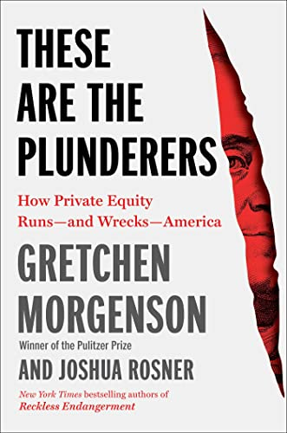
中文书名：《掠夺者们：私募股权如何运作和摧毁美国》
英文书名：THESE ARE THE PLUNDERERS: How Private Equity Runs—and Wrecks—America
作 者：Gretchen Morgenson & Joshua Rosner
出 版 社：Simon & Schuster
代理公司：ANA/Lauren Li
页 数：400页
出版时间：2023年5月
代理地区：中国大陆、台湾
审读资料：电子稿
类 型：经管
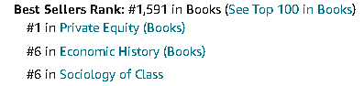

内容简介：

《掠夺者们》由畅销书《鲁莽危险》（Reckless Endangement）的作者撰写，是一本关于大型金融机构（尤其是私募股权）如何导致资产和收入从底层和小企业流向最富有的权贵手中的叙述性调查。

普利策奖获得者和《纽约时报》畅销金融记者格雷琴·莫根森（Gretchen Morgenson）和政策分析师乔舒亚·罗斯纳（Joshua Rosner）调查了私募股权这个充满债务的隐秘世界，揭示了它如何从普通人身上吸取利润，沉没所收购的公司，并把我们整个经济系统置于危险之中。作者揭露了一小群受人尊敬的华尔街金融家，他们使用过度债务和可疑的做法破坏我们的经济体系，同时使自己变得富裕。

私募股权投资依靠的是债务，而且是大量的债务。莫根森和罗斯纳表明，被私人股本收购的公司对除了金融家之外的所有人都有更坏的结果：私募股权拥有的养老院的病人更有可能死亡；私募股权拥有的公司更有可能破产；私募股权拥有的业务的医疗保健成本更高；私募股权拥有的公司的工人更有可能被削减福利和养老金或失去工作。有一点是清楚的，那就是你会因为私募股权而变得更糟。

《掠夺者们》揭露了私募股权的贪婪和掠夺，揭示了它们如何削弱我们的经济，让公司背负沉重的债务。

作者简介：

格雷琴·莫根森（Gretchen Morgenson）是普利策奖获得者，也是两届杰拉尔德·勒布（Gerald Loeb）奖获得者。她的作品被称为“犀利而精辟”。她与约书亚·罗斯纳（Joshua Rosner）合著的第一本书《鲁莽危险》（Reckless Endangement）上榜《纽约时报》畅销书排行榜长达三个月，被《经济学人》评为“年度最佳图书”，并被《华盛顿邮报》评为年度最佳非虚构类图书。她是美国全国广播公司新闻调查组的高级金融记者。

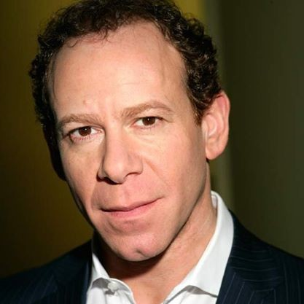
乔舒亚·罗斯纳（Joshua Rosner）是独立研究咨询公司Graham Fisher and Co.的合伙人，就住房和抵押贷款融资问题向全球政策制定者和机构投资者提供建议。他与格雷琴·莫根森合著了《纽约时报》畅销书《鲁莽危险》。

媒体评价：

“惊人……莫根森和罗斯纳擅长用简洁易懂的行文和恐怖故事来捕捉复杂的金融策略，讲述收购如何欺骗养老院居民和人寿保险投保人，让人们明白私募股权商业模式的冷酷无情。这是对华尔街如何从普通美国人口袋中偷走财产的重要描述。”。”
----《出版者周刊》星级评论（Publishers Weekly, starred review）

“读者将被两人的故事所吸引，即使是那些不懂经济的人也能理解这个话题。这是一本全民必读的书，有助于理解资本主义的另一面。”
----《书单》星级评论（Booklist, starred review）

“这是对西方资本主义中一股强大力量的细致而毁灭性的冲击，充满了对无能为力者如何承担大部分可怕负担的愤怒。”
----布拉德·斯通（Brad Stone），《一网打尽》（THE EVERYTHING STORE）一书的作者

谢谢您的阅读！
请将反馈信息发至：李文浩（Lauren Li）
安德鲁·纳伯格联合国际有限公司北京代表处
北京市海淀区中关村大街甲59号中国人民大学文化大厦1705室
邮编：100872
电话：010-82449901
传真：010-82504200
Email：Lauren@nurnberg.com.cn
网址：http://www.nurnberg.com.cn
微博：http://weibo.com/nurnberg
豆瓣小站：http://site.douban.com/110577/
新浪微博：安德鲁纳伯格公司的微博_微博 (weibo.com)
微信订阅号：ANABJ2002


